ТЕСТ-СИСТЕМА НА ОСНОВЕ СТРУКТУРИРОВАННЫХ
ОМНИФОБНЫХ ПОВЕРХНОСТЕЙ
Лукьянов И.М. ¹, Прилепский А.Ю. ¹, Левкин П.А. ^{1,2}
Студент, 1 курс магистратуры
¹Университет ИТМО, Международный научный центр SCAMT,
Санкт-Петербург, Россия
² Karlsruhe Institute of Technology (KIT), Institute of Biological and Chemical Systems – Functional Molecular Systems (IBCS-FMS), Karlsruhe, Germany
E-mail: lukyanov@scamt-itmo.ru
Классический метод проведения экспериментов, как правило, подразумевает раскапывание каждой пробы вручную, что затрачивает время и требует большое количество усилий. В условиях ограниченных ресурсов или реактивов, воспроизведение опытов для высокой точности результатов практически невозможно.
Для преодоления этого и других ограничений лабораторной работы, мы разрабатываем тест-систему, с помощью которой можно единовременно проводить большое количество экспериментов в микрообъемах. Подложкой для раскапывания выступает чип с омнифобной поверхностью, на которой находится паттерн из омнифильных областей. Это позволяет удерживать капли, в которых находятся реактивы, биологические жидкости, клетки и т. д.
Тест-система имеет три составляющие: платформа для размещения микрообъемов, диспенсер жидкостей и устройство для сканирования и обработки результатов.

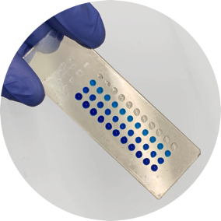 | 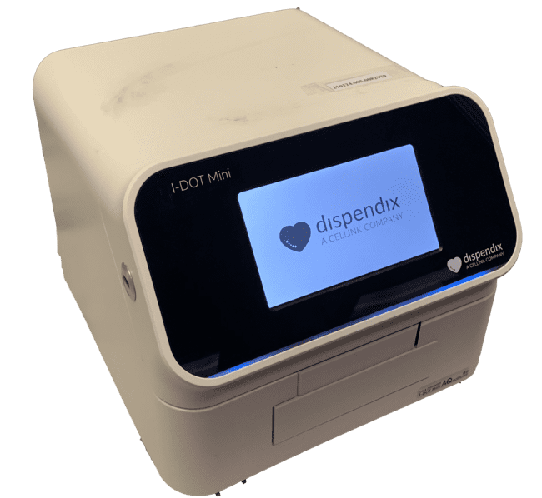 | 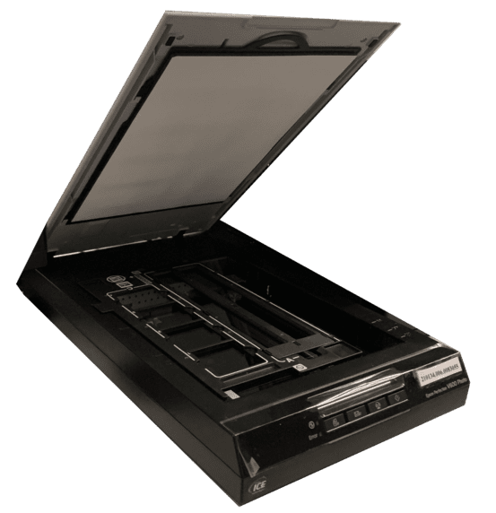 | 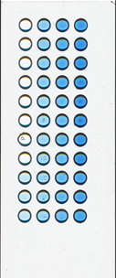
A | B | C | D
Рис. 1. A Чип с нанесенным красителем разной концентрации; B Диспенсер I-Dot;
C Сканнер высокого разрешения; D Скан чипа с красителем разной концентрации

Платформа загружается в диспенсер, где происходит раскапывание микрообъемов жидкостей. Далее чип с прореагировавшим веществом помещается в сканнер высокого разрешения, где снимается цифровая копия. Полученные изображения обрабатываются и анализируются с помощью алгоритма, который строит калибровочный график. Это необходимо для дальнейшего определения концентраций в колориметрических тестах.
Мы установили, что получаемые графики соответствуют закону Бугера-Ламберта-Бера. Это дает нам возможность проводить фотоколориметрические тесты на биологических жидкостях в дальнейшем, как, например, определение содержания общего белка методом Бредфорда.

Работа выполнена при государственной финансовой поддержке ведущих университетов Российской Федерации в рамках программы ITMO Fellowship and Professorship Program.

Литература
1. Zhang, K. Transparent Omniphobic Coating with Glass-Like Wear Resistance and Polymer-Like Bendability / K. Zhang, S. Huang. – Ontario : Angewandte Chemie, 2019. – 4 - 9 с.
2. Schilling, M. P. Grid Screener: A Tool for Automated High-Throughput Screening on Biochemical and Biological Analysis Platforms / M. P. Schilling, S. Schmelzer.: IEEE Access, 2021. – 27 - 38 с.

